Муниципальное бюджетное дошкольное образовательное учреждение детский сад общеразвивающего вида № 6

Фольклорный музыкально-образовательный проект
«Ух, ты Масленица!»

Подготовила воспитатель: Чумченко Н.Ю.

Краснодарский край
станица Кущёвская
Март 2016г

Краткая аннотация проекта: Проект разработан воспитателем Муниципального бюджетного дошкольного образовательного учреждения детского сада общеразвивающего вида № 6 Чумченко Ниной Юрьевной и может быть использован воспитателями дошкольных учреждений. В совместной деятельности участвовали дети 5-6 лет, посещающие группу старшего дошкольного возраста.
Основными методами и приёмами проекта являются: развитие творческих способностей через художественно-эстетическую деятельность, разучивание стихов, песен, танцев, инсценировок, подготовка к совместному досугу «Ух, ты масленица!», изготовление необходимых атрибутов для праздника с помощью воспитателя и родителей. Этот проект направлен на формирование умения включаться в совместную деятельность по подготовке к празднику. В проекте, который рассчитан на 7 дней, активно участвовало 80% детей, воспитатель и родители.

Актуальность: Внедрение метода проектов в воспитательный процесс ДОУ обеспечивает у детей развитие любознательности, уверенности в себе, умения самостоятельно мыслить, фантазировать; помогает наполнить жизнь детей интересными делами, яркими впечатлениями, радостью творчества. Любая тема в проекте рассматривается всесторонне. Дети с удовольствием включатся в совместную деятельность. В результате реализации этого проекта дети приобретают знания о смене сезонов, формируется познавательный интерес, приобретаются навыки проведения народных праздников; дети узнают новые песни, пляски, игры своей страны; у детей формируется эмоциональное, положительное отношение к традициям; усвоение традиционных культурных эталонов не только детьми, но и их родными, близкими, сотрудниками детского сада.
Постановка проблемы: Имея богатейшие народные традиции в проведении календарных праздников, в том числе праздника Масленицы, в котором переплелись народные и православные корни, мы отходим от этих традиций, тем самым лишаем возможности детей прикоснуться к духовно-нравственным основам, к лучшим образцам устного и музыкального народного творчества.

Вид проекта: Творческий, групповой
Сроки реализации: краткосрочный с 1 по 11 марта 2016г.
Интеграция: речевое, художественно-эстетическое, физическое развитие.
Виды детской деятельности: двигательная, игровая, музыкальная.
Условия реализации: детский сад, семья
Цель: Повышение интереса к традициям русского народа (праздник Масленица).
Ожидаемые результаты: Приобщение детей к традиции проведения народного праздника – Масленицы через сопереживание и непосредственное участие их в общем действии.
Повышение познавательного интереса среди детей к родной истории.
Продукт проектной деятельности: проведение досуга «Ух, ты Масленица»
Задачи:
- Формировать умение разыгрывать театральные представления, основанные на русском фольклоре.
- Развивать воображение, творческие и актерские способности;
- Воспитывать эмоциональное восприятие народной музыки в различных видах музыкальной деятельности;
- Расширять знания детей о народных праздниках, обычаях и традициях русского крестьянства.
- Формировать творческие проявления при инсценировании песен, попевок, в исполнении танцевальных движений, в народных играх.
Этапы проекта:
Подготовительный
- Составление перспективного плана проекта.
- Подбор песен, стихов, танцев, музыкального сопровождения.
- Создание предметно-развивающей среды по данному проекту.
- Подготовка к совместной творческой деятельности воспитателя и детей.
- Изготовление атрибутов для оформления зала к досугу.
- Составление сценария досуга.

Основной

- Совместная деятельность педагога с детьми: разучивание частушек про Масленицу, песни «Здравствуй милая весна!».(В.Трубачёв)
- Совместная деятельность педагога с детьми: разучивание общего танца «Масленная, счастливая растянися далеко», хороводного танца «Масленица ты годовая»
- Работа с родителями по совместному изготовлению с детьми кокошников и картузов.
- Художественно-эстетическая деятельность: изготовление «Масленичной карусели», «Чучела Маслены»
- Совместная деятельность педагога с детьми: инсценировка «Вынос Маслены», «Угощение блинами»
Заключительный
- Выставка кокошников и картузов.
- Открытый совместный досуг «Ух, ты масленица»
- Угощение блинами
- Сжигание «Маслены»

7 рабочих дней:
- Совместная деятельность педагога с детьми: разучивание частушек про Масленицу, песни «Здравствуй милая весна!».(В.Трубачёв)
- Совместная деятельность педагога с детьми: разучивание общего танца «Масленная, счастливая растянися далеко», хороводного танца «Масленица ты годовая»
- Работа с родителями по совместному изготовлению с детьми кокошников и картузов.
- Художественно-эстетическая деятельность: изготовление «Масленичной карусели», «Чучела Маслены»
- Совместная деятельность педагога с детьми: инсценировка «Вынос Маслены», «Угощение блинами»
- Выставка кокошников и картузов.
- Открытый совместный досуг «Ух, ты масленица»
- Угощение блинами
- Сжигание «Маслены»

Фото отчёт. Реализация проекта «Ух, ты Масленица!»

Совместная деятельность педагога с детьми: разучивание частушек про Масленицу, песни «Здравствуй милая весна!».(В.Трубачёв), разучивание общего танца «Масленная, счастливая растянися далеко», хороводного танца «Масленица ты годовая»
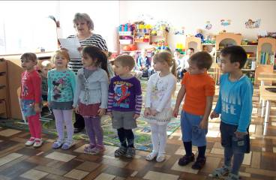 | 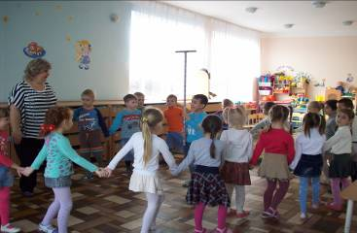

Работа с родителями по совместному изготовлению с детьми кокошников и картузов.
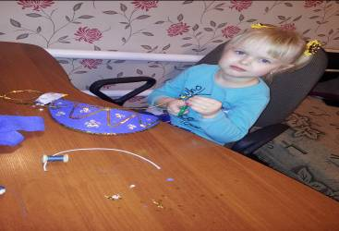 | 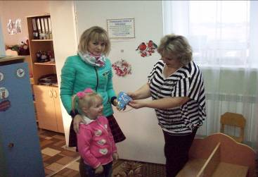
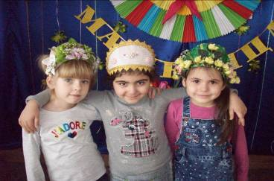 | 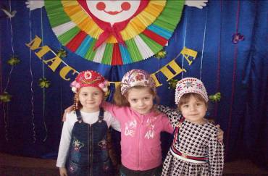

Художественно-эстетическая деятельность: изготовление «Масленичной карусели», «Чучела Маслены»
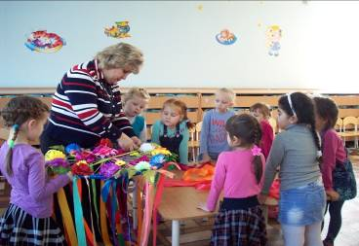 | 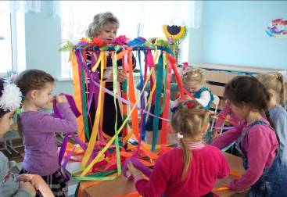
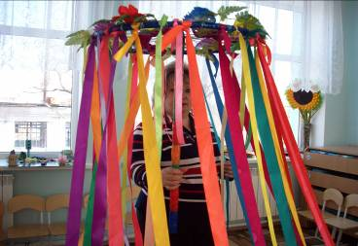 | 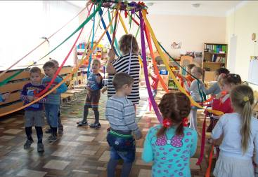

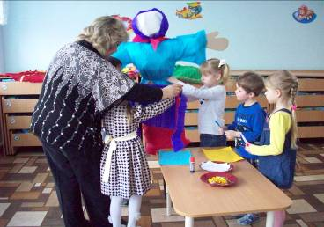 | 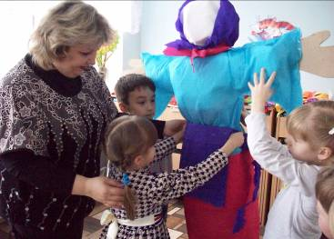
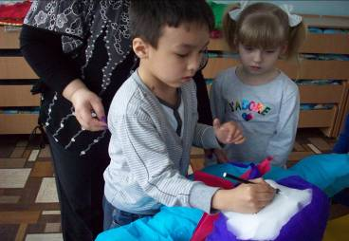 | 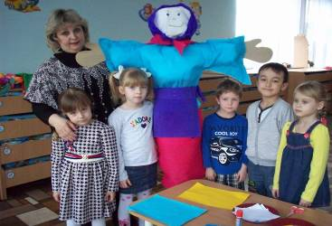

Совместная деятельность педагога с детьми: репетиция инсценировка «Вынос Маслены», «Угощение блинами»
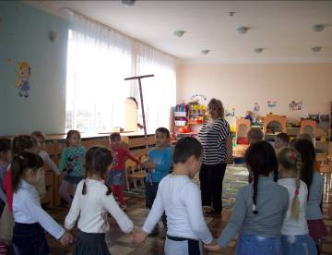 | 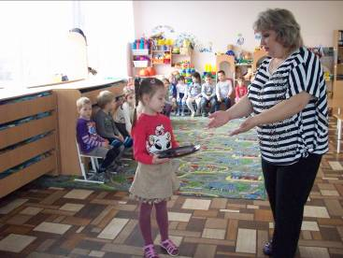

Совместная деятельность педагога с детьми: Игра «Где звенит колокольчик?»
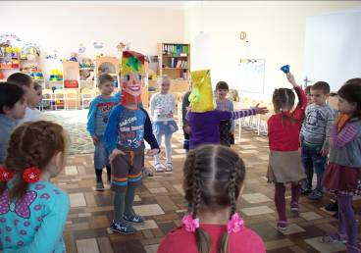 | 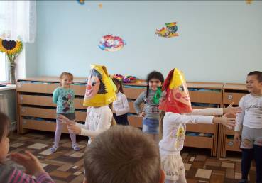
Выставка кокошников и картузов.
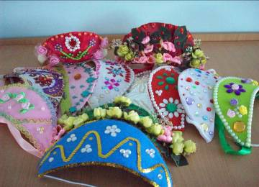 | 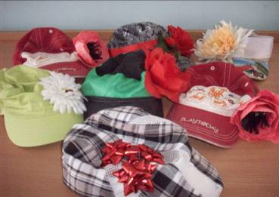
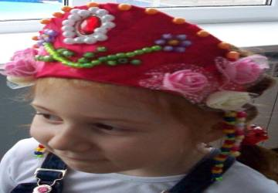 | 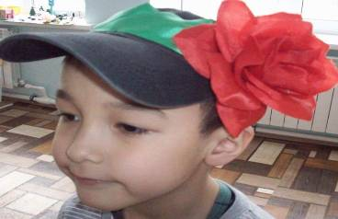
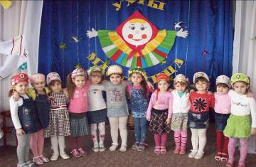 | 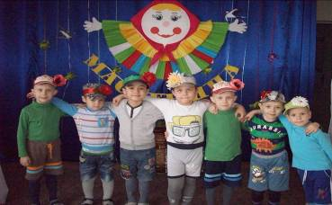

Атрибуты изготовленные для проведения досуга «Ух, ты Масленица!»
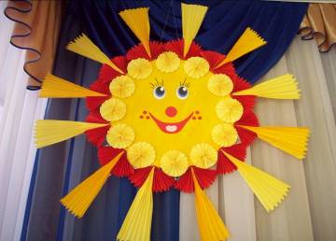 | 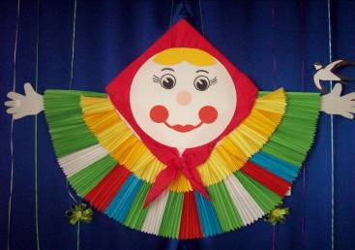
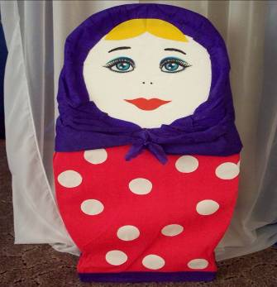 | 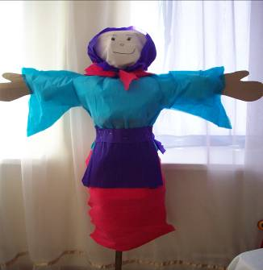
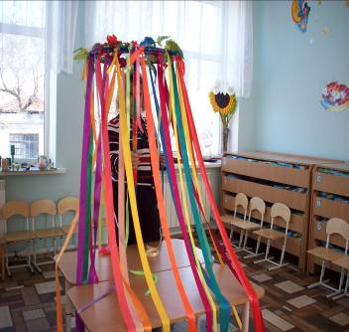

Открытый совместный досуг «Ух, ты масленица»
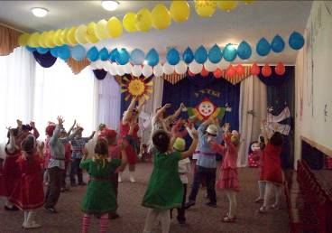 | 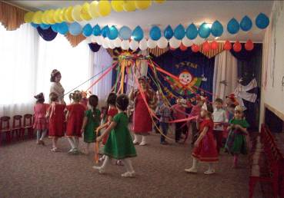
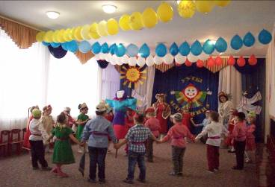 | 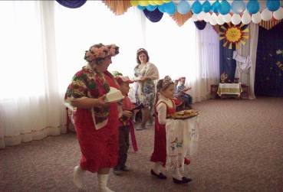
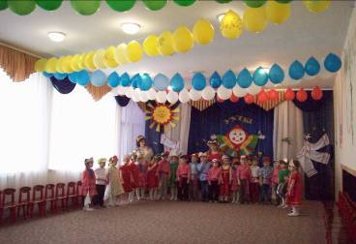 | 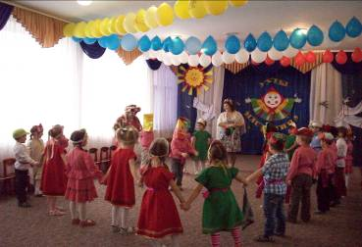
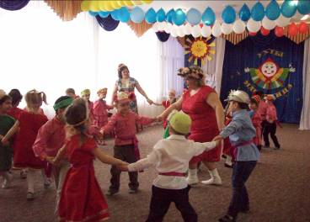 | 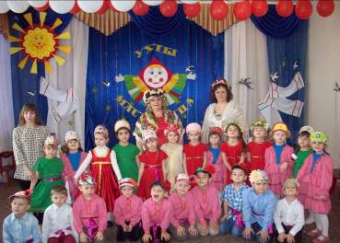

Угощение блинами гостей
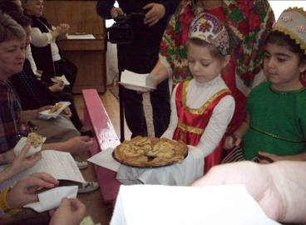 | 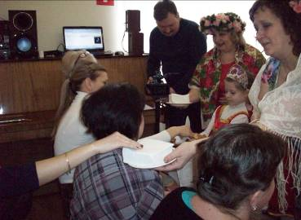

Угощение блинами детей.
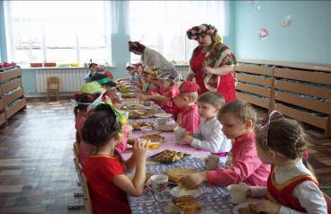 | 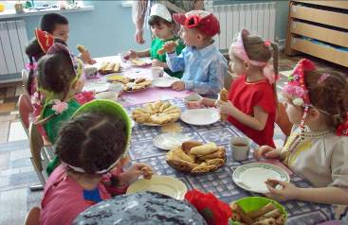
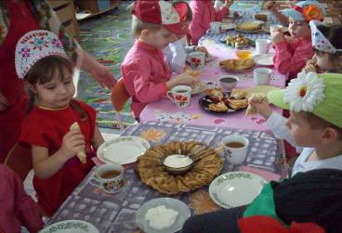 | 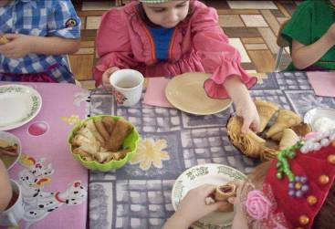
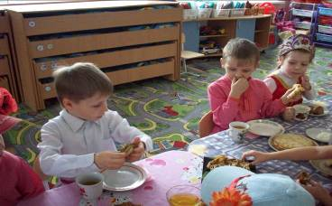 | 